《晓边如歌、琴声如梦》3—— 医学人的艺术气质
Original 2017-07-18 郑晓边 创新同济 创新同济

医学人的艺术气质
——忆36年前同济医学院文工团岁月
郑晓边（华中师大教授，同济医学院78级校友）
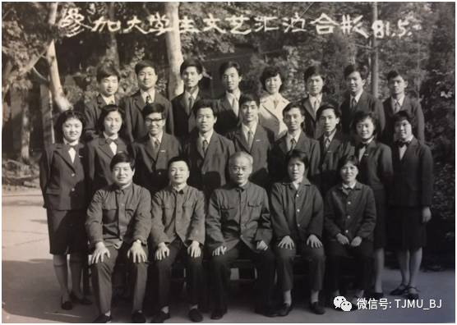
同济医学院学生文工团在全省高校演出获奖载誉归来1981
日前微信看到费城校友黄家清发出一张珍贵老照片，1981年同济医学院学生文工团在全省高校演出获奖载誉归来的图片引发海内外校友热议。前排就座的有同济医学院的张老书记、后任国家卫生部副部长的何书记、学工部陈部长、团委谢书记和宏章老师。二、三排的乐手与歌手都是文工团的艺术知音，也是医学课堂里的学习骄子。小提琴手吕琪曾经是协和医院的胸外科医生，现居住北国加拿大，依旧是微信群最有音乐欣赏品味的群友！陶醉在镜头前的超声波医师元芳与身边的帅小伙佐飞终成眷属，赴美国猫王音乐之乡立业发展，她的扇舞中了2017波士顿校友聚会佳片头彩！提琴手陶维科成为美国达拉斯麻醉医师，歌手胡蓉和长笛手黄家清落户美国东西海岸，大提琴手单英，首席提琴手必稀、还有小狄、汉宁，黑管小夏、亚平，圆号卫东，手风琴小鲁，长笛周郑……照片中缺席的乐手和舞蹈队员们都在哪？记得还有美丽的歌手、眼科医生彭珠珠，长笛手卢刚，小号手琪嘉，手风琴手项楠、毛平、冷忠泰，还有众多的美丽舞蹈队员张晓静、黄晓珠、王萍、王凤、万景……怎么还缺少我自己？！
36年前的青葱岁月早已淡忘，图片却能唤醒美好的回忆。记得那年同济医学院文工团胡蓉与彭珠珠的女声二重唱《知识的海洋》（晓边词曲）和舞蹈均获得全省高校比赛优秀奖励！作为乐队指挥，我努力回忆每位乐手的名字却未能如愿！通过校友微信群热议，我终于发现一个奇特现象：那些曾在医学院浩瀚知识海洋里刻苦学习、展露艺术才华的校友，至今仍带着艺术气质在职场和生活舞台上叱咤风云！
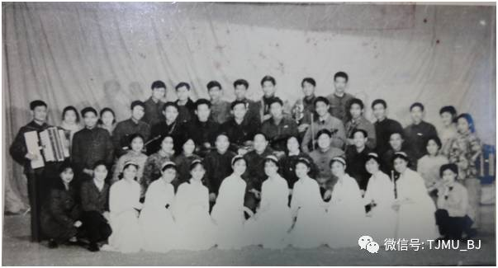
同济医学院文工团1981

艺术气质是一个好医生的必备素养，同济医学院的110年发展培育了众多的富有创造性独特气质的好医生。裘院士的外科手术、武忠弼教授的电子显微镜观察、冯新为教授的病理学课堂、蔡宏道教授讲的“军团病”故事……无一不是医学与艺术融合的典范！艺术气质不是鹤立鸡群，而是基于生活，不断创造新兴之美，满足自我与他人的精神需求，是高雅的生活方式。艺术气质不完全由遗传决定，几代同济医学人的艺术气质得益于时代的洗礼，得益于校友们丰富多彩的成长经历，得益于同济校园的艺术实践生活。校友们今天的风采表明，艺术气质的长期磨砺也促进人的生涯可持续发展和生活品质的提高。
记得美国校友汪策医生微信中论及“医学与艺术”（2017-06-11）时介绍，哈佛大学医学院让医学生接触艺术、文学、戏剧、舞蹈，目的是让医学生变得更富有同情心和更善于思考，帮助医学生更好地理解人和人的状况,如人类的真善美，人类情感爱恨情仇、喜怒哀乐、悲欢离合。美国医学会杂志(JAMA)的前任封面主编特雷茜.沙伍斯盖特医生（M. Therese Southgate)总结了医学和艺术的几个共同点：医学和艺术都是去完成自然界还没完成的任务；医学和艺术都有共同的物质对象视觉世界；艺术家和医生都需要对灵魂、精神高质量的要求，都有着对生命及人文的渴求与热爱。中央音乐学院副院长周海宏（2017-05-03中国之声）认为：人有两大心智能力，理性代表科学，征服了世界；感性代表艺术，美化了世界。科学与艺术，犹如鸟之两翼。一个人想要获得一生的幸福，不仅要拥有获得幸福生活条件的素质，还要拥有体验幸福感受的素质。
从2017波士顿校友聚会的系列报道中可以清晰地看到医学与艺术的结合之美：以美国医学科学院士为代表的新一代同济校友主讲的医学专题紧密结合人类的生活需求；分享的临床、学术、生物制药业与职业生涯发展的创新经验显示了同济医人的生活艺术态度；编排一台美轮美奂的高质量晚会节目，数百校友赴哈弗会场倾情投入精彩演出，摄影师留下津津有味的记忆瞬间，《难忘今宵》“共祝愿祖国好、同济好”的新词心曲……无一不是科学与艺术的表征与再现！
子曰：“吾十有五而志于学，三十而立，四十而不惑，五十而知天命，六十而耳顺，七十而从心所欲不逾矩。”[1]心理学家认为，欲将先辈精神传承，创业之心传人，必须三十就立德、立言、立身、立心[2]。作为同济医学第二代人，校友们已从30年前的风华正茂陆续接近和跨越耳顺之年，在职场交接的忙碌中无不感觉光阴如梭！至今能够不断解惑、探索天命的人乃夕阳之美！
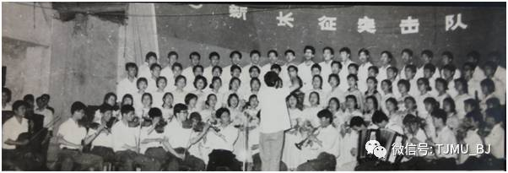
同济医学院歌咏比赛，78卫一等奖，指挥郑晓边，演奏：王佐飞、王卫东、刘理望等1980

与海外游子的“抱团取暖”相对照，国内的校友也在“亦步亦趋”，海内外校友共同弘扬着同济医学人的艺术气质。数月前央视新闻联播《家国栋梁》报道“刘远立：全民健康、全心倾注”采访稿，校友的动情描述，表达了同济人的社会艺术气质——感恩之心与家国情怀。《德源中华、济世天下——同济医学院故事集》[3]的出版，向母校110岁生日奉献50万字巨著感恩，突显了医学人的史学艺术气质：“德源中华”记载了同济医学院百十年来德医科学传入史实[4]，“济世天下”道出了医学人的服务宗旨。海内外校友感同身受地看到，同济人正放开自己的胸怀与眼界，传播科学之理，传扬艺术气质之风，从个体诊治转型社会大处方，从海外象牙塔治学回归家园故里服务，继承老一辈医者仁心品格，同舟共济、传承幸福！
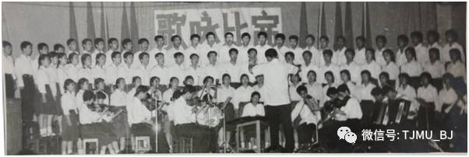
同济医学院歌咏比赛，78E1班，指挥廖玉华，演奏：陈焕生、耿北玲、张政、陶维科等1980

晓边如歌、琴声如梦……对同济医学院文工团校友生活的片段回忆，不只是分享医学人之艺术气质的要义，而是对当代校友群沟通方式的感慨。海内外微信群中偶然出现点滴生活的烦恼或喋喋不休的抱怨，引发倾诉、倾听、旁听、潜伏者迥然而异的感受，挑战校友们的科学与艺术素养……看来，该是回归生活的时刻了！生活的烦恼不可避免，也不可怕，关注医学人的艺术气质修养，积极参与自我发展的建构，重新思考生活的意义……为时不晚。
（待续）
作者与王卫东为学弟伴奏，同济医学院学生区1980

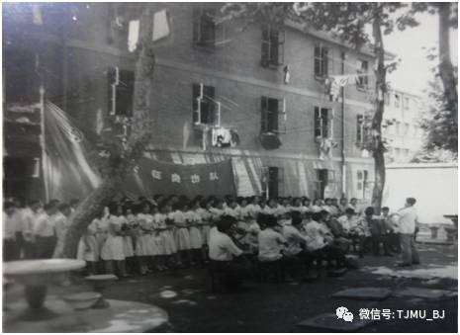
同济医学院歌咏比赛前，78卫排练，指挥郑晓边，学生区1980

[1]摘自《论语·第二章·为政篇》
[2]郑晓边著：《生活叙事、幸福传承》，华中师范大学出版社2017
[3]卢刚、王钢主编（陈英汉、郑晓边、过孝汉、朱嘉象副主编）：《德源中华、济世天下——同济医学院故事集》，华中科技大学出版社2017
[4]郑晓边：德源中华、济世天下-祝贺同济故事集出版，华中科技大学同济医学院网2017.5.18

